Qu’est-ce que toucher une pièce ?
Toucher une pièce c’est prendre dans la main, ou toucher du bout des doigts, sa propre pièce ou une pièce de l’adversaire.
C’est aussi toucher volontairement une pièce adverse avec sa propre pièce.

Dès vos premières parties, prenez l'habitude de respecter les trois règles suivantes :

1. Pièce touchée, pièce jouée
Une des règles du jeu d’échecs dit « pièce touchée, pièce à jouer ». Cela signifie que si vous touchez une pièce, vous devez la jouer (sauf si le coup joué s’avère illégal).
Regardez la situation suivante, trait aux blancs :

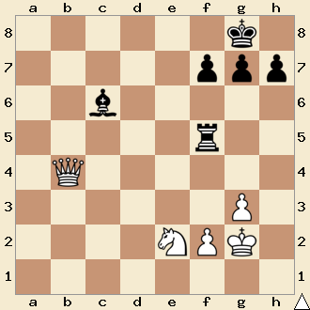
Les noirs viennent de jouer leur Fou en c6 :
Si les blancs touchent le Cavalier pour le jouer en d4, le coup est illégal, les blancs en échec ont le droit de jouer une autre pièce.
Par contre si les blancs touchent la Dame (voulant jouer en b8 mat) ils devront obligatoirement la jouer sur la case e4, seul coup légal de la Dame permettant de parer l’échec), les blancs vont alors perdre la Dame.

2. Pièce lâchée, pièce jouée
Cette autre règle, plus stricte encore, dit que si on lâche notre pièce sur une case on ne peut plus en changer.
3. Pièce adverse touchée, pièce à prendre
Si on touche une pièce adverse il est impératif de la prendre (si cela est possible bien sûr).
Comment faire pour toucher une pièce sans devoir la jouer !
Si vous souhaitez simplement replacer une pièce tombée ou ajuster une pièce qui est entre deux cases, vous devez déclarer « j'adoube »

Que signifie "J'adoube" ?
« Adouber » soustrait temporairement le joueur à la règle de la « pièce touchée, pièce jouée ».
Quand on dit « J’adoube », on indique qu’on va toucher une pièce pour la replacer et non pour la jouer.

Quand dire "J'adoube" ?
Vous devez dire « J'adoube » avant de toucher la pièce pour la replacer. Si jamais vous omettez de dire « J'adoube » avant de toucher une pièce, vous devrez la déplacer selon les règles "pièce touchée, pièce à jouer".

Attention au code de bonne pratique de l’adoubement.
On n’adoube pas à tort et à travers aux échecs, et cela ne se fait pas d’adouber une pièce en plein milieu de la réflexion de son adversaire.

Il faut réfléchir et choisir son coup avant de toucher les pièces !
Il est important de prendre conscience très tôt de la rigueur de cette mesure « pièce touchée, pièce à jouer » applicable dans les conditions de la pratique sportive des tournois officiels.

Cas particulier du roque
Pour roquer, on commence par déplacer le Roi de 2 cases dans la direction de la Tour qui participe au roque. Ensuite on déplace la Tour concernée.
Si on touche la Tour en premier, c'est la Tour qui doit être jouée et le roque n'est plus possible.

